التاريخ 29/9/2021
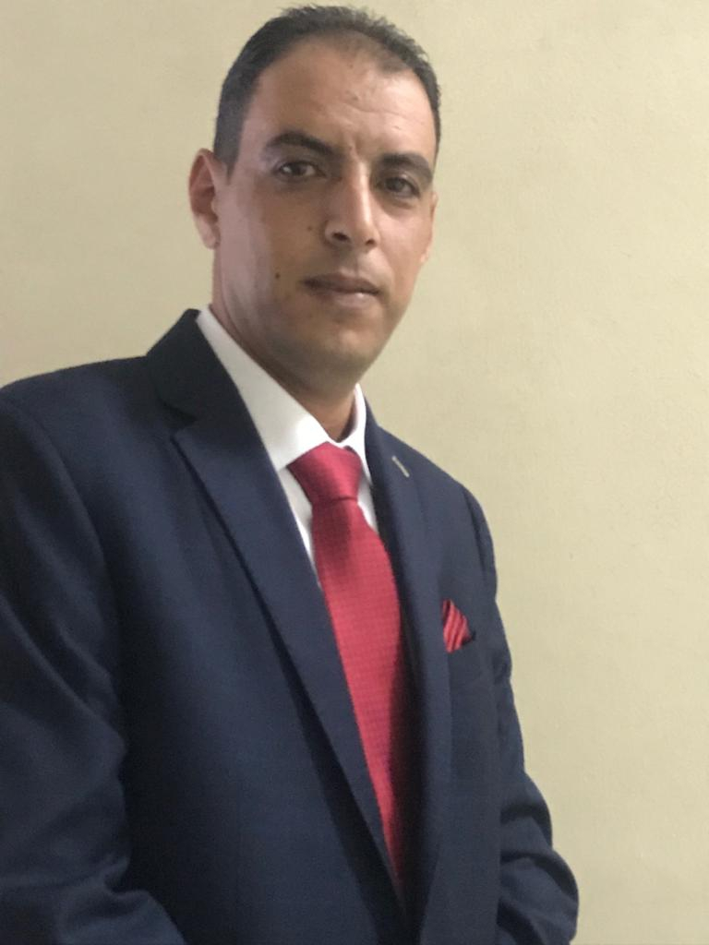
صورة شخصية

علي محمود محمد جرادات

المعلومات الشخصية
ــــــــــــــــــــــــــــــــــــــــــــــــــــــــــــــــــــــــــــــــــــــــــــــــــــــــــــــــــــــــــــــــــــــــــــــــــــــــــــــــــــــــــــــــــــــــــــــــــــــــــــــــــــــــــــــــــــــــــــــــــــــــــــــــــــــــــــــــــــــــــــــــــــــــــــــــــــــــــــــــــــــــــــــــــــــــــــــــــــــ

المسمى الوظيفي: عضو هيئة تدريس
الرتبة الأكاديمية: استاذ مساعد
تاريخ الولادة ومكانها: 10/7/1981
الجنسية: الاردنية
العنوان: اربد - الاردن
رقم الهاتف: 0775306853
البريد الإلكتروني: a.jaradat@aau.edu.jo

المؤهلات العلمية
ــــــــــــــــــــــــــــــــــــــــــــــــــــــــــــــــــــــــــــــــــــــــــــــــــــــــــــــــــــــــــــــــــــــــــــــــــــــــــــــــــــــــــــــــــــــــــــــــــــــــــــــــــــــــــــــــــــــــــــــــــــــــــــــــــــــــــــــــــــــــــــــــــــــــــــــــــــــــــــــــــــــــــــــــــــــــــــــــــــــ

الدرجة | التخصص الدقيق | مدة الدراسة  (من-الى) | الجامعة | البلد
بكالوريوس | الرياضيات | 1999-2003 | اليرموك | الاردن
ماجستير | الرياضيات | 2004-2007 | اليرموك | الاردن
دكتوراة | الرياضيات | 2015-2019 | الجامعة الوطنية الماليزية | ماليزيا

الخبرات التدريسية
ــــــــــــــــــــــــــــــــــــــــــــــــــــــــــــــــــــــــــــــــــــــــــــــــــــــــــــــــــــــــــــــــــــــــــــــــــــــــــــــــــــــــــــــــــــــــــــــــــــــــــــــــــــــــــــــــــــــــــــــــــــــــــــــــــــــــــــــــــــــــــــــــــــــــــــــــــــــــــــــــــــــــــــــــــــــــــــــــــــــ

مدة العمل |  | الرتبة | المؤسسة | القسم/الكلية | البلد
10/2008-6/2014 |  | محاضر | جامعه الملك سعود | عماده السنه التحضرية | السعودية
7/2019-6/2020 | محاضر |  | جامعة العلوم والتكنولوجيا الاردنية | قسم الرياضيات | الاردن
2020-  حتى الان | أستاذ مساعد |  | جامعة عمان العربية | كلية الاداب والعلوم/قسم الرياضيات | الاردن

خبرات أخرى
ــــــــــــــــــــــــــــــــــــــــــــــــــــــــــــــــــــــــــــــــــــــــــــــــــــــــــــــــــــــــــــــــــــــــــــــــــــــــــــــــــــــــــــــــــــــــــــــــــــــــــــــــــــــــــــــــــــــــــــــــــــــــــــــــــــــــــــــــــــــــــــــــــــــــــــــــــــــــــــــــــــــــــــــــــــــــــــــــــــــ

المنشورات والمؤلفات
ــــــــــــــــــــــــــــــــــــــــــــــــــــــــــــــــــــــــــــــــــــــــــــــــــــــــــــــــــــــــــــــــــــــــــــــــــــــــــــــــــــــــــــــــــــــــــــــــــــــــــــــــــــــــــــــــــــــــــــــــــــــــــــــــــــــــــــــــــــــــــــــــــــــــــــــــــــــــــــــــــــــــــــــــــــــــــــــــــــــ

المجلات

المؤلفون  (بالترتيب) | العنوان | المجلة | العدد | تاريخ النشر
A. Jaradat  A. AL-BSOUL | SOME COVERING SPACES AND TYPES OF COM-  PACTNESS | Acta Math. Univ. Comenianae | LXXVIII, 1(2009), | 2009
ali Jaradat.  Fadi Awawdeh.  Mohd salmi Md Noorani. | Identification of time-dependent source terms and control parameters in parabolic equations from over specified boundary data | Journal of Computational and Applied Mathematics | 313 | 2017
Ali Jaradat, Mohd salmi Md Noorani.  Marwan Alquran.  H.M. Jaradat. | Bipolar fuzzy soft expert set and its application in decision making | Construction and solitary wave solutions of two-mode higher-order Boussinesq-Burger system | 1: 376 | 2017
Ali Jaradat, Mohd salmi Md Noorani.  Marwan Alquran.  H.M. Jaradat. | A novel method for solving Caputo-time-fractional dispersive long wave Wu-Zhang system | Nonlinear Dynamics and Systems Theory | 2 | 2018
Ali Jaradat, Mohd salmi Md Noorani.  Marwan Alquran.  H.M. Jaradat. | Numerical investigations for time-fractional nonlinear model arise in physics | Results in Physics | 8 | 2018
Ali Jaradat, Mohd salmi Md Noorani.  Marwan Alquran.  H.M. Jaradat. | A variety of new solitary-solutions for the two-mode modified Korteweg-de Vries equation | Nonlinear, Dynamics and Systems Theory | 1 | 2019
Ali Jaradat,  M.M.M. Jaradat  Mohd salmi Md Noorani.  Marwan Alquran.  H.M. Jaradat | Construction of (n + 1)-dimensional dual-mode nonlinear equations: multiple shock wave solutions for (3 + 1)-dimensional dual-mode Gardner-type and KdV-type | Advances in Difference Equations | 2019:19 | 2019

ALI JARADAT, ABDALLAH AL-HUSBAN | THE MULTI-FUZZY GROUP SPACES ON MULTI-FUZZY SPACE | Journal of Mathematical and Computational Science | Accepted | 2021

Hamza Qoqazeh,  Yousef Al- Qudah, Mohammad Almousa,  Ali Jaradat | ON D-COMPACT TOPOLOGICAL SPACES | Journal of Mathematical and Computational Science | Accepted | 2021

ALI ATOOM, HAMZA QOQAZEH, YOUSEF AL-QUDAH,  ALI JARADAT,  NABEELA ABU ALKISHIK3 | PAIRWISE LINDELO PERFECT FUNCTIONS | Journal of Applied Mathematics and Informatics | Accepted | 2021

المؤتمرات

الكتب

المؤلفون  (بالترتيب) | العنوان | الناشر | الطبعة | التاريخ

عضوية الجمعيات العلمية والمهنية
ـــــــــــــــــــــــــــــــــــــــــــــــــــــــــــــــــــــــــــــــــــــــــــــــــــــــــــــــــــــــــــــــــــــــــــــــــــــــــــــــــــــــــــــــــــــــــــــــــــــــــــــــــــــــــــــــــــــــــــــــــــــــــــــــــــــــــــــــــــــــــــــــــــــــــــــــــــــــ

عضوية اللجان في الجامعات
ـــــــــــــــــــــــــــــــــــــــــــــــــــــــــــــــــــــــــــــــــــــــــــــــــــــــــــــــــــــــــــــــــــــــــــــــــــــــــــــــــــــــــــــــــــــــــــــــــــــــــــــــــــــــــــــــــــــــــــــــــــــــــــــــــــــــــــــــــــــــــــــــــــــــ

- لجنة الخطط الدراسية في كلية الاداب والعلوم.
- اللجنة الثقافية في كلية الاداب والعلوم.

الدورات التدريبية التي التحق بها
ـــــــــــــــــــــــــــــــــــــــــــــــــــــــــــــــــــــــــــــــــــــــــــــــــــــــــــــــــــــــــــــــــــــــــــــــــــــــــــــــــــــــــــــــــــــــــــــــــــــــــــــــــــــــــــــــــــــــــــــــــــــــــــــــــــــــــــــــــــــــــــــــــــــــــــــــــــــــ

- شهادة مدرب معتمد من اكاديمية لندن , و من معهد المتحدثون و المدربون الامريكية الدولية ومن شركة خبراء التربية للتعليم والتدريب.
- شهادة الرخصة الدولية في استخدام الحاسب ( ( ICDL.
- شهادة وورد لينكس.
- ورشة عمل عن تدريس وتعلم الرياضيات من البروفيسور الأمريكي مارك سول 8/2/2014.
- دورة تدريبية عن طرق تدريس الرياضيات من البروفيسور الأمريكي مارك سول 2/3/2013.
- برامج Mathematica and Matlap

الدورات التدريبية التي أشرف عليها
ـــــــــــــــــــــــــــــــــــــــــــــــــــــــــــــــــــــــــــــــــــــــــــــــــــــــــــــــــــــــــــــــــــــــــــــــــــــــــــــــــــــــــــــــــــــــــــــــــــــــــــــــــــــــــــــــــــــــــــــــــــــــــــــــــــــــــــــــــــــــــــــــــــــــــــــــــــــــ

الاهتمامات البحثية ــــــــــــــــــــــــــــــــــــــــــــــــــــــــــــــــــــــــــــــــــــــــــــــــــــــــــــــــــــــــــــــــــــــــــــــــــــــــــــــــــــــــــــــــــــــــــــــــــــــــــــــــــــــــــــــــــــــــــــــــــــــــــــــــــــــــــــــــــــــــــــــــــــــــــــــــــــــــــــــــــــــــــــــــــــــــــــــــــــــ

اللغات
ــــــــــــــــــــــــــــــــــــــــــــــــــــــــــــــــــــــــــــــــــــــــــــــــــــــــــــــــــــــــــــــــــــــــــــــــــــــــــــــــــــــــــــــــــــــــــــــــــــــــــــــــــــــــــــــــــــــــــــــــــــــــــــــــــــــــــــــــــــــــــــــــــــــــــــــــــــــــــــــــــــــــــــــــــــــــــــــــــــــ

- العربية.
-الانجليزية.

نشاطات أخرى ــــــــــــــــــــــــــــــــــــــــــــــــــــــــــــــــــــــــــــــــــــــــــــــــــــــــــــــــــــــــــــــــــــــــــــــــــــــــــــــــــــــــــــــــــــــــــــــــــــــــــــــــــــــــــــــــــــــــــــــــــــــــــــــــــــــــــــــــــــــــــــــــــــــــــــــــــــــــــــــــــــــــــــــــــــــــــــــــــــــ

الجوائز التي حصل عليها ــــــــــــــــــــــــــــــــــــــــــــــــــــــــــــــــــــــــــــــــــــــــــــــــــــــــــــــــــــــــــــــــــــــــــــــــــــــــــــــــــــــــــــــــــــــــــــــــــــــــــــــــــــــــــــــــــــــــــــــــــــــــــــــــــــــــــــــــــــــــــــــــــــــــــــــــــــــــــــــــــــــــــــــــــــــــــــــــــــــ

الإشراف على طلبة الدراسات العليا ــــــــــــــــــــــــــــــــــــــــــــــــــــــــــــــــــــــــــــــــــــــــــــــــــــــــــــــــــــــــــــــــــــــــــــــــــــــــــــــــــــــــــــــــــــــــــــــــــــــــــــــــــــــــــــــــــــــــــــــــــــــــــــــــــــــــــــــــــــــــــــــــــــــــــــــــــــــــــــــــــــــــــــــــــــــــــــــــــــــ

عنوان الرسالة | اسم الطالب

المعرفون
ــــــــــــــــــــــــــــــــــــــــــــــــــــــــــــــــــــــــــــــــــــــــــــــــــــــــــــــــــــــــــــــــــــــــــــــــــــــــــــــــــــــــــــــــــــــــــــــــــــــــــــــــــــــــــــــــــــــــــــــــــــــــــــــــــــــــــــــــــــــــــــــــــــــــــــــــــــــــــــــــــــــــــــــــــــــــــــــــــــــ

- Prof. Dr. Husain jaradat
Department of Mathematics
Al-Albayt University Malaysia
E-Mail. hussienjaradat@yahoo.com
Tel: +952770417522

- Prof. Dr. Mohammed jaradat
Department of Mathematics
Qatar Universtiy
E-Mail. mmjst4@qu.edu.qa
Tel: +92795476815
Fax: 0097455793995

- Prof. Dr. Mohd salmi
School of Mathematical Sciences
Universiti Kebangsaan Malaysia
E-Mail. msn@ukm.edu.my
Tel: +6 0193919861

